EPSON AL-M8000有配置雙面列印模組(此為選購項目)，請至[開始]->[印表機和傳真]，選擇EPSON AL-M8000，並選[印表機]->[內容]，選擇[選購品設定]頁面，並選擇[手動更新選購品設定]，然後選[設定(N)]。
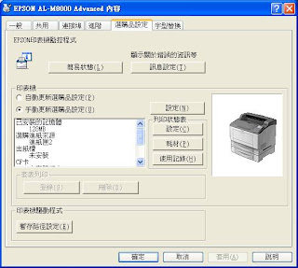
此時會出現一個選購品設定視窗，請將雙面列印單元勾選完後按[確定]即可完成整個設定。
